TRƯỜNG ĐẠI HỌC MỎ-ĐỊA CHẤT  TRUNG TÂM THÔNG TIN – THƯ VIỆN  Số ………/TB-TTTV | CỘNG HOÀ XÃ HỘI CHỦ NGHĨA VIỆT NAM  Độc lập - Tự do - Hạnh phúc  Hà Nội, ngày 26 tháng 05 năm 2014

THÔNG BÁO
Về việc truy cập thư điện tử tensudung@humg.edu.vn

Kính gửi các đơn vị và cá nhân trong trường

Để đảm bảo việc trao đổi thông tin giữa các đơn vị và cá nhân trong trường được thuận lợi và có tính thống nhất trong toàn trường. Thực hiện sự chỉ đạo của lãnh đạo Nhà trường, Trung tâm Thông tin – Thư viện đã tạo cho mỗi đơn vị, cá nhân một tài khoản thư điện tử dưới dạng tensudung@humg.edu.vn
Hiện nay hệ thống E-mail nội bộ của Nhà trường hoạt động rất ổn định. Đề nghị các đơn vị và cá nhân trong toàn trường khi trao đổi thông tin với nhau hoặc với các đơn vị ngoài trường phải sử dụng hộp thư điện tử của Trường.
Địa chỉ truy cập: mail.humg.edu.vn hoặc outlook.com/humg.edu.vn hoặc truy cập vào lối tắt trên trang chủ của trường http://humg.edu.vn rồi chọn nút E-MAIL trên thanh menu ngang hoặc memutop. Hướng dẫn chi tiết truy cập thư điện tử vui lòng xem hướng dẫn kèm theo. Hoặc Menu “hướng dẫn sử dụng TV” tại địa chỉ: http://lib.humg.edu.vn/
Đề nghị các đơn vị thông báo cho cán bộ được biết.

Nơi nhận:  - BGH để báo cáo  - Như trên  - Lưu TT | TRUNG TÂM THÔNG TIN – THƯ VIỆN  PHÓ GIÁM ĐỐC  Nguyễn Hồng Trường

HƯỚNG DẪN SỬ DỤNG THƯ ĐIỆN TỬ

Bước 1: Để đăng nhập vào hộp thư của Nhà trường gõ vào thanh Address của trình duyệt internet địa chỉ: mail.humg.edu.vn; http://outlook.com/humg.edu.vn hoặc truy cập vào lối tắt trên trang chủ của trường http://www.humg.edu.vn bấm vào nút E-MAIL trên thanh menu ngang hoặc memutop.

Bấm vào đây để vào hệ thống e-mail humg

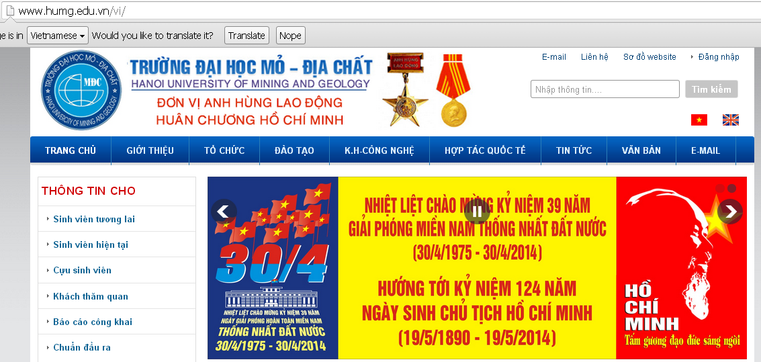

Giao diện của office 365

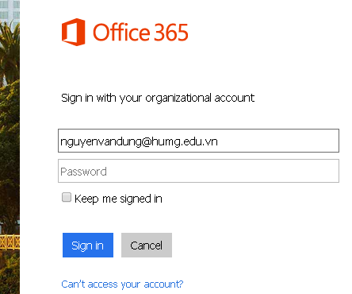
1. Nhập đầy đủ địa chỉ e-mail
2. Nhập mật khẩu đã được cung cấp
3. Chọn nút Sign in để đăng nhập

Hộp thoại yêu cầu thay đổi mật khẩu
Bước 2: Gõ tên sử dụng và mật khẩu. Tên sử dụng của tài khoản có thể là tên của cán bộ hoặc của đơn vị. Ví dụ tên đầy đủ của cán bộ là Nguyễn Văn Dũng thì tài khoản thư điện tử là nguyenvandung@humg.edu.vn. Mật khẩu mặc định xin liên hệ 0422199273.
Old password: gõ mật khẩu cũ
New password: gõ mật khẩu mới dùng riêng
Confirm new password: gõ lại mật khẩu mới ở trên.
Click Save (Lưu) ở thanh công cụ phía trên để hoàn tất việc đổi mật khẩu.

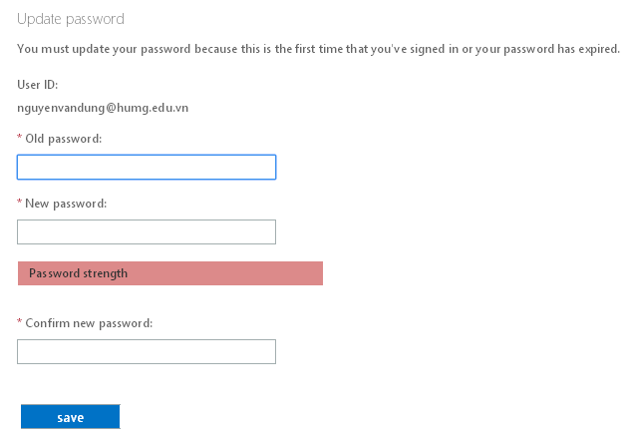
4. Nhập mật khẩu mặc định (nếu đăng nhập lần đầu)
5. Nhập mật khẩu mới (kết hợp cả chữ in hoa, chữ thường và số để đảm bảo mật khẩu đủ mạnh)
6. Nhập lại mật khẩu mới lần nữa để xác nhận
7. Chọn nút save để lưu lại thay đổi

Hệ thống ghi lại thay đổi và thoát ra, sau đó yêu cầu đăng nhập lại bằng mật khẩu mới.

Mọi thắc mắc xin liên hệ SDT: 04.22199273 hoặc e-mail: trungtamtttv@humg.edu.vn nguyenhongtruong@humg.edu.vn, daoanhthu@humg.edu.vn,

Hướng dẫn nhanh đổi mật khẩu e-mail HUMG

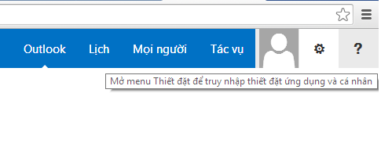
Bấm vào menu cài đặt
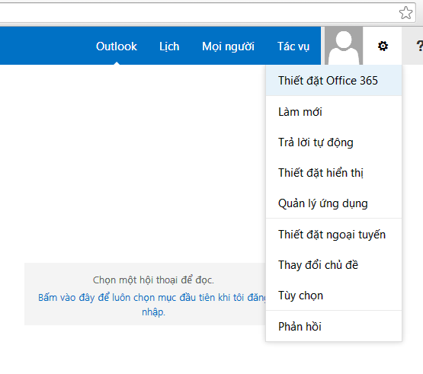
2. Bấm tùy chọn

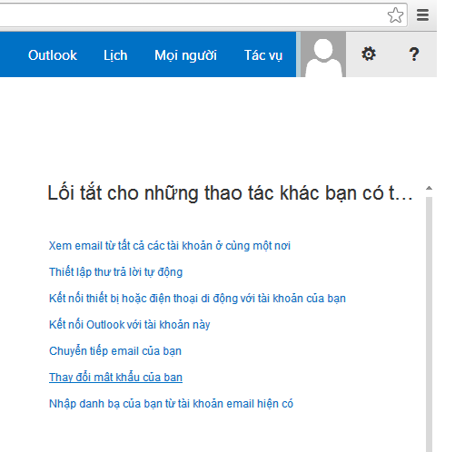
3. Bấm chọn thay đổi mật khẩu

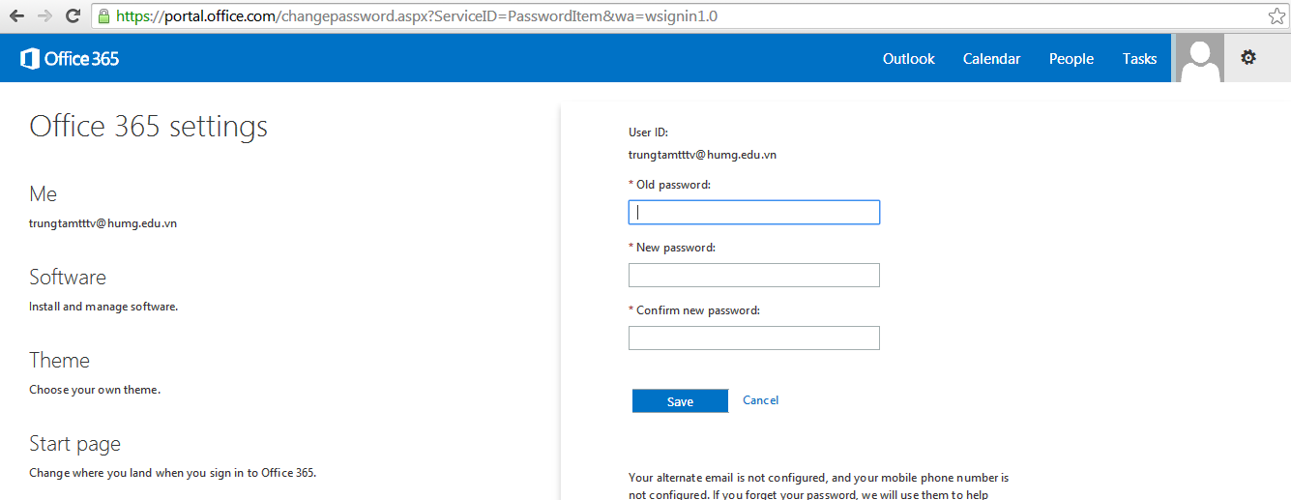
4. Nhập mật khẩu cũ
5. Nhập mật khẩu mới tối thiểu 8 ký tự bao gồm chữ hoa, chữ thường và số
6. Xác nhận lại mật khẩu vừa nhập ở trên
7. Bấm save để lưu kết quả

